Agora que você já entendeu o que eu faço, você será redirecionado ao meu whatsapp.

Antes disso, lhe farei algumas perguntas prévias para saber se o programa lhe atende.

(Não tenha preguiça, em 60 segundos você já estará falando comigo no Whatsapp).
IMPORTANTE:

Antes de dar um próximo passo, este é o NOSSO COMBINADO:
• Se você é um espião, um concorrente, a pessoa que fica entrando no funil dos outros só para bisbilhotar, nem gaste seu tempo. O cliente que somos, é o cliente que atraímos.

• Não preencha se você quer trabalhar com produtos baratinhos, ou mentorias de afiliados. Não ajudo pessoas desse nicho.
Agora, vamos lá!

Hoje quem é você no mercado digital?

Já vendo cursos, mentorias ou prestação de serviços no geral e também de forma presencial
Iniciante sem uma mentoria estruturada, que é apenas uma idealização distante
Profissional que só vende low ticket

Como você respondeu SIM, qual tipo de mentoria ou infoproduto você vende atualmente?

Sua resposta
Enviar

Qual tem sido seu funil de vendas de mentoria?
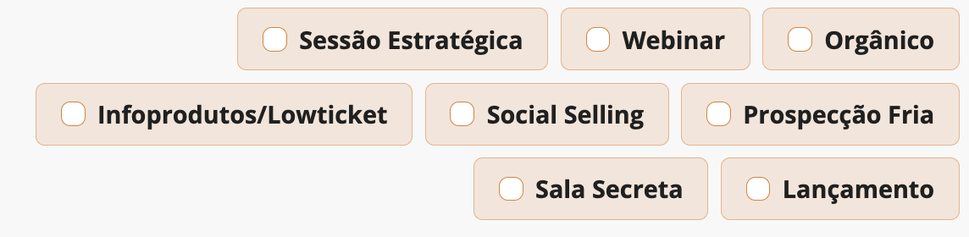

Você ja produz conteúdo com intenção de captar clientes?
Sim
Não

Já investe em tráfego no seu negócio?

(Gerenciador de Anúncios ou Botão Turbinar)
Sim
Não

Quanto investe mensalmente em tráfego?

(Gerenciador de Anúncios ou Botão Turbinar)
Até R$1.000
Entre R$1.000 a R$3.000
Entre R$3.000 a R$5.000
Entre R$5.000 a R$10.000
Entre R$10.000 a R$20.000
Entre R$20.000 a R$50.000
Acima de R$50.000

Qual seu Instagram?
Enviar

Qual seu faturamento médio?
de R$10.000 a R$20.000
de R$20.000 a R$30.000
de R$30.000 a R$50.000
de R$50.000 a R$80.000
de R$80.000 a R$100.000
de R$100.000 a R$300.000
de R$300.000 a R$500.000
Acima de R$500.000

Qual sua meta de faturamento?
de R$10.000 a R$20.000
de R$20.000 a R$30.000
de R$30.000 a R$50.000
de R$50.000 a R$80.000
de R$80.000 a R$100.000
de R$100.000 a R$300.000
de R$300.000 a R$500.000
Acima de R$500.000

Qual tem sido seu maior gargalo que impede de escalar seu negócio hoje?

(Essa resposta me ajuda a entender exatamente como eu poderia focar para gerar resultados para você)

Enviar

Hoje, você investe dinheiro para tentar resolver esse problema de vendas?

Obrigado pelas informações até aqui...

Para finalizarmos:
Qual o seu nome?

Seu WhatsApp?

Por favor, me informe seu melhor email:

Há quanto tempo você já segue meu perfil?
Ainda não sigo
cheguei essa semana
faz uns 2 meses
faz uns 4 meses
faz uns 6 meses
mais de 1 ano

E para finalizar, como você me conheceu?

(através de qual plataforma)
Instagram
Tiktok
Youtube
Outros

Perfeito, Ruann!

O próximo passo é eu te transferir para o meu WhatsApp, onde você vai falar diretamente comigo.

Você está disposto a investir tempo e dinheiro para gerar clientes diariamente e alcançar 100-200k mensais em vendas?
Sim, estou. Quero resolver!

Link do WhatsApp com a mensagem:
Oie! Vim do link da Bio quero resolver minha situacao.

